附件1：“全民参与 防治火灾”倡议书
附件2：社会事业领域今冬明春安全防控工作情况月报表
附件3：开发区教育系统消防安全检查表

附件1：
“全民参与 防治火灾”倡议书

尊敬的家长、亲爱的同学们：
每年的11月9日是全国法定消防宣传日。众所周知，火能给人们带来光明、温暖，同时也会给人们带来痛苦和灾难。世界上许多物质和财富，在火灾中被烧毁；许多青春和生命，在火灾中被夺走；许多家庭的幸福和希望，在火灾中被毁灭了。据不完全统计，全国火灾起数中80%的火灾均发生在居民家庭，其中小孩玩火、燃放烟花爆竹、电动车违规充电、使用燃气泄露等是火灾发生的主要方面。如何教育小孩不玩火，如果消除身边火灾隐患，如果才能让悲剧不再发生？需要我们倍加珍惜生命，重视安全，居安思危、防微杜渐，用实际行动教育和培养孩子，用实际行动成为担当起孩子的守护神。
冬季历来是火灾多发高发季节。今年全国消防宣传日的主题是“全民参与 防治火灾”。每个家庭、每位同学都应该从我做起，从现在做起，从身边做起，牢固树立消防安全意识，主动参与平安社区创建，消除身边隐患，提高风险防控。为此，我们倡议：
- 珍爱生命，预防为先，养成用火用电用气等安全行为习惯；
- 关爱儿童成长，关注生命安全，做到家庭消防安全常宣传、常教育、常提醒；
- 不随意乱扔烟头、不燃放烟花爆竹、不违规使用明火，不违规电瓶车充电、不破坏消防设施、不私拉乱接电气线路，不室内存放易燃可燃物；
- 争做消防志愿者、社区消防宣传大使，参与消防安全整治，主动举报身边火灾隐患，敢说敢管，互相监督。
同学们，行动起来吧，为了拥有美好幸福的家庭，让我们从身边的小事做起，参与消防活动，学习消防技能，争做社区消防安全守护人，为平安社区建设做出自己应有的贡献。

倡议人（学校）：
时 间： 年 月 日

回执单（签收）

1、签收倡议书回执；
2、排查家庭火灾隐患；
3、读一本消防书籍；
4、“进入微信平台”，扫描南通消防二微码，观看“119消防对你说”电影、优秀消防示范课展播。下图：南通消防二维码
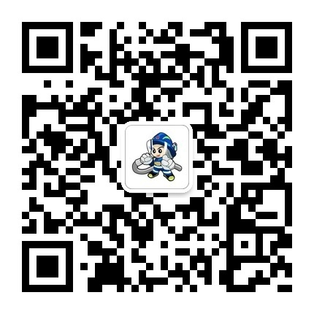

附件2：
社会事业领域今冬明春安全防控工作情况月报表

单位（盖章）：

安全防控工作内容 | 情况记录 | 备注

1、工作部署情况

（包括会议、成立领导组、制定规章制度、签订责任状等）

2、活动组织情况

（包括宣传、培训、预案、演练等）

3、隐患自查情况

（各单位结合工作

实际组织自查）

4、整改落实情况

（整改方案、时间、

结果等）

单位负责人： 填表人： 填表时间：
本表一式两份，一份交被检查单位，一份存档（具体自查内容见附件3）

附件3：
开发区教育系统消防安全检查表

学 校： 检查日期：

序号 | 检查内容 | 检查记录
1 | 是否建立落实消防安全责任，与消防管理有关的岗位工作人员有无签订消防安全责任书，制定落实用火、用油、用气、用电等安全制度并严格遵守管理到位。是否制定灭火应急预案制度。是否制定应急疏散预案并开展演练，是否通过多个途径对师生员工家长进行消防安全教育。是否组织重点场所人员培训（教室、图书馆、宿舍、实验室、食堂、锅炉房等）
2 | 是否按要求配置消防设施设备且定期更换并确保安全使用，是否正常开展消防安全检查、巡查工作，是否定期对消防栓、喷淋、防排烟、应急照明、防火卷帘、火灾报警等建筑消防设施消防设施进行检测、维护保养并记录存档。
3 | 是否按规定配备应急照明照明和疏散指示标志；安全出口和疏散通道是否畅通，是否存在影响疏散和灭火救援的障碍物；
4 | 燃气管道、煤气罐、锅炉等是否符合安全技术标准和管理规范，是否定期检查维护；是否定期清洗食堂油烟管道清理和油水电气管路检修；
5 | 配电设施、用电线路、电源插座是否有老化、破损、裸露、淹水等现象以及是否及时更换，线路安装是否规范，有无违章用火、用电现象；传达室、学生活动场所、宿舍等是否使用电炉、电熨斗和电热毯等大功率电器设备等。是否存在违规住人和违规设置住宿与生产储存经营合用场所等情况。
检查人员签字： 被检查单位签字：

注：本表一式二份，检查单位、被检查单位各执一份。

